新 书 推 荐

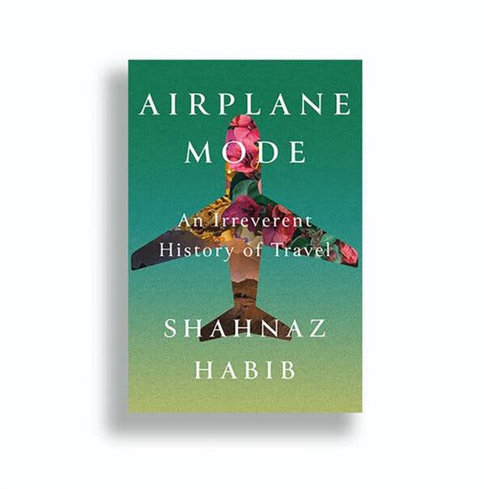
中文书名：《飞行模式：不严肃的旅行史》
英文书名：AIRPLANE MODE: AN IRREVERENT HISTORY OF TRAVEL
作 者：Shahnaz Habib
出 版 社：September Publishing
代理公司：DGA/ANA/Zoey
页 数：280页
出版时间：2024年8月
代理地区：中国大陆、台湾
审读资料：电子稿
类 型：传记回忆录
版权已授：美国（Catapult）、印度（Westland）
入围安德鲁·卡内基卓越奖（Andrew Carnegie Medals of Excellence）
亚马逊本月最佳传记和回忆录

内容简介：

本书从第三世界长大的有色人种女性视角出发，诙谐地讲述了个人和文化旅行史，并提出了这样一个问题：生活在殖民主义、资本主义和气候变化的废墟中时，做一个快乐的旅行者意味着什么？

长期以来，一个人的肤色和护照某种程度上会决定旅行的条件。对于沙纳兹·哈比卜（Shahnaz Habib）来说，旅行和旅行写作一直是乐趣所在。哈比卜将旅行的历史与她个人的经历结合在一起：她小时候全家在印度度假，成年后对世界充满好奇，而对于移民来说，往返旅行是每年的生活常态。

这本富有洞察力的作品追溯了旅游业背后的权力动态，解析了谁有权旅行，谁有权书写旅行经历等议题。

作者简介：

沙纳兹·哈比卜 (Shahnaz Habib) 是居住在布鲁克林的作家和翻译家。她的母语是印度南部的马拉雅拉姆语，用此翻译了两本小说，即《茉莉花的日子》（Jasmine Days）（获2018年JCB奖）和《阿拉伯小说工厂》（Al Arabian Novel Factory）。 《飞行模式》是她的首部作品。
媒体评价：

“应该成为必读书。”----贝坦尼·帕特里克（Bethanne Patrick），《洛杉矶时报》

“联合国顾问哈比卜对旅行和旅游业的诙谐解读，很可能会给您生活中的常旅客带来启发和娱乐。”
----迈克尔·沙伯（Michael Schaub），《橘郡纪事报》（The OC Register）

“有见地、风趣、感人、政治敏锐……哈比卜的书内容丰富，她的叙述具有分析性、历史性和激情……哈比卜迫使我们参与旅行的政治。”
----纳利尼·伊耶尔（Nalini Iyer），《国际审查员》（International Examiner）

“沙纳兹·哈比卜所著的《飞机模式》是一本生动活泼、内容广泛的书，对传统的消遣方式和最杰出的编年史家进行了拷问……哈比卜是无情、诚实而又风趣幽默的观察家。”
----亚历山德拉·雅各布斯（Alexandra Jacobs），《纽约时报》

感谢您的阅读！
请将反馈信息发至：版权负责人
Email：Rights@nurnberg.com.cn
安德鲁·纳伯格联合国际有限公司北京代表处
北京市海淀区中关村大街甲59号中国人民大学文化大厦1705室, 邮编：100872
电话：010-82504106, 传真：010-82504200
公司网址：http://www.nurnberg.com.cn
书目下载：http://www.nurnberg.com.cn/booklist_zh/list.aspx
书讯浏览：http://www.nurnberg.com.cn/book/book.aspx
视频推荐：http://www.nurnberg.com.cn/video/video.aspx
豆瓣小站：http://site.douban.com/110577/
新浪微博：安德鲁纳伯格公司的微博_微博 (weibo.com)
微信订阅号：ANABJ2002

